Anhang · Unterstützte Kommunikation (UK)
Methoden und Hilfsmittel zur nonverbalen Verständigung
Dieser Anhang gibt einen Überblick über gängige, verfügbare Methoden, mit denen ein nicht oder wenig sprechendes Kind sich verständigen kann. Er dient der Orientierung für die Hilfekonferenz und ersetzt keine fachliche UK-Beratung oder Therapie.
1 · Was Unterstützte Kommunikation leistet
Unterstützte Kommunikation (UK) bündelt Hilfsmittel, Techniken und Strategien, die die Lautsprache ergänzen oder ersetzen. Ziel ist, dass das Kind möglichst früh erfolgreiche Kommunikationserfahrungen macht – Wünsche, Ablehnung, Bedürfnisse und Befinden ausdrücken kann.
Angestrebt wird ein „multimodales" System: mehrere Kommunikationsformen werden kombiniert, damit das Kind nicht von einer einzigen Methode abhängig ist. Wichtig zu wissen: UK behindert die Sprachentwicklung nicht, sondern regt sie an und kann zugleich herausforderndes Verhalten verringern, weil sich das Kind verstanden fühlt.
2 · Körpereigene Kommunikationsformen (ohne Hilfsmittel)
Diese Formen nutzt das Kind mit dem eigenen Körper – sie sind die Basis und jederzeit verfügbar:
- Blick, Mimik, Gestik, Körperhaltung – z. B. Hinschauen, Strahlen, Wegdrehen, Zeigen
- Zeigen und Führen – auf Gegenstände deuten oder eine erwachsene Person zum Ziel führen
- Laute und Lautierungen – individuelle Lautmuster mit fester Bedeutung
- Gebärden / GuK – Gebärden-unterstützte Kommunikation nach Wilken: einzelne Schlüsselwort-Gebärden, die parallel zum Sprechen gezeigt werden (nicht zu verwechseln mit der vollständigen Gebärdensprache DGS); leicht mit anderen Formen kombinierbar
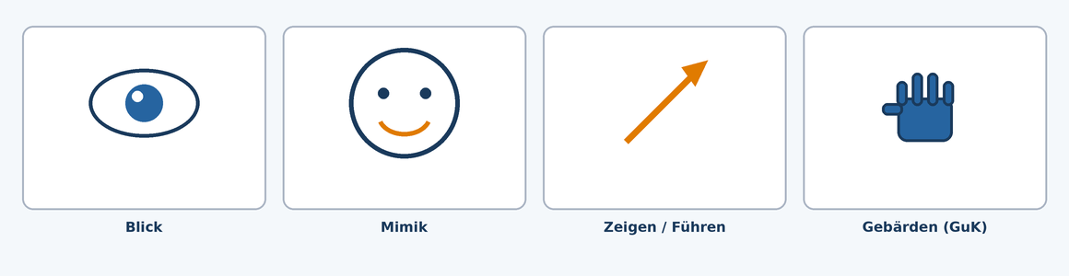
Körpereigene Formen: Blick, Mimik, Zeigen/Führen und Schlüsselwort-Gebärden (schematische Darstellung).
3 · Nichtelektronische Hilfen
- Referenzobjekte / Realgegenstände – ein Gegenstand steht für eine Aktivität, Person oder einen Ort (z. B. Becher = trinken)
- Fotos – von vertrauten Gegenständen, Personen und Situationen – oft ein guter erster Einstieg
- Symbolkarten & Symbolsysteme – weit verbreitet sind METACOM und PCS; einheitliche Symbole machen die Bedeutung für alle klar und eindeutig
- Kommunikationstafeln, -bücher, -ordner – Sammlungen von Symbolen/Bildern zu Themenbereichen, auf die das Kind zeigen kann
- PECS (Picture Exchange Communication System) – strukturierte Methode, bei der das Kind ein Bild gegen den gewünschten Gegenstand „eintauscht"; gut geeignet, um Bitten/Anfragen aufzubauen
- Visualisierung & Struktur (TEACCH) – visualisierte Tagespläne, „Erst-dann"-Karten und Timer geben Sicherheit, machen Abläufe vorhersehbar und unterstützen die Kommunikation
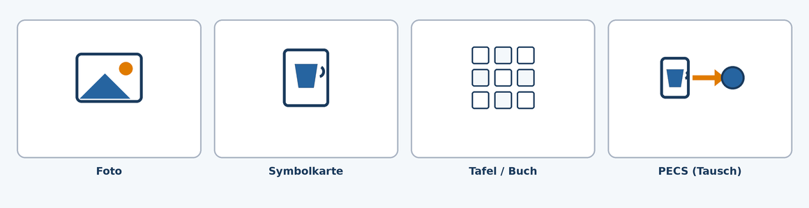
Nichtelektronische Hilfen: Foto, Symbolkarte, Kommunikationstafel und Bildtausch (PECS) – schematisch.
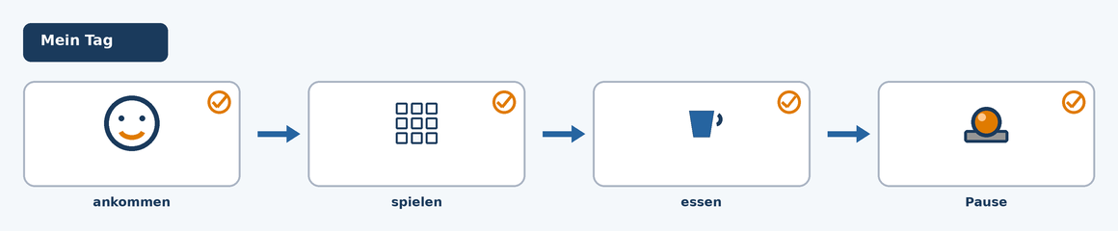
Beispiel eines visualisierten Tagesplans nach dem „Erst–Dann"-Prinzip (TEACCH).
Beispiel – Kommunikationskarten am Ring:
Ein praktisches Alltagshilfsmittel sind kleine Symbolkarten auf einem Schlüsselring, die das Kind oder die Bezugsperson stets dabeihat. Über die Karten kann das Kind auf Wünsche und Bedürfnisse zeigen.
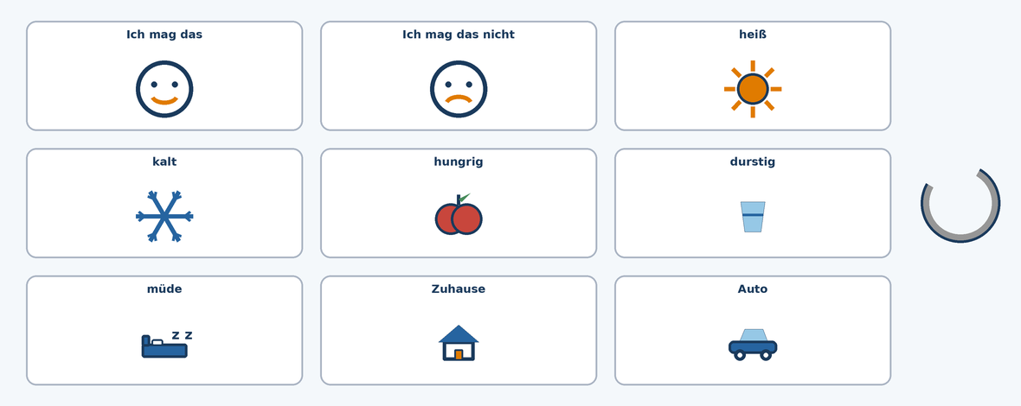
Beispielhaftes Set von Kommunikationskarten am Schlüsselring (eigene, schematische Darstellung).
Fertige Kartensets sind im Handel erhältlich, z. B. „Autism Supplies and Developments – Kunststoff-Kommunikationskarten am Schlüsselring (visuelle Kommunikation)" mit echten Picture Communication Symbols (PCS).
4 · Elektronische Hilfen (Sprachausgabe / „Talker")
- Einfache Sprachausgabetaster – z. B. BIGmack, Step-by-Step, GoTalk/„Big Points": eine zuvor aufgesprochene Aussage wird per Tastendruck abgespielt – ideal, um Ursache–Wirkung und erste Mitteilungen zu lernen
- Komplexe Talker & Tablet-Apps – Geräte oder Tablets mit dynamischen Symbolseiten, z. B. die Apps GoTalk NOW, MetaTalk DE, TouchChat oder Proloquo2Go; ermöglichen einen wachsenden Wortschatz
- Ansteuerung – direktes Antippen, Scanning (auditives/visuelles Durchschalten mit Taster) oder Blicksteuerung (Eye-Tracking) – Letzteres v. a. bei zusätzlicher motorischer Einschränkung
Die Auswahl richtet sich nach Sprach- und Situationsverständnis, Motorik und Motivation des Kindes – nicht jedes Kind braucht sofort ein komplexes Gerät.
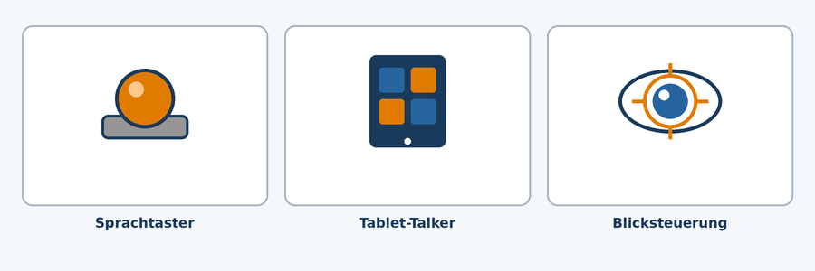
Elektronische Hilfen: einfacher Sprachtaster, Tablet-Talker und Blicksteuerung (schematisch, herstellerunabhängig).
5 · Auswahl, Erprobung & Begleitung
- Möglichst früh beginnen und mehrere Formen parallel anbieten (low-tech und high-tech ergänzen sich).
- Fachliche Begleitung über eine UK-Beratungsstelle oder eine UK-Spezialambulanz am SPZ einbeziehen; eng mit der Logopädie/Sprachtherapie zusammenarbeiten.
- Üblicher Ablauf: Anamnese → Diagnostik (Sprach-/Situationsverständnis) → Erprobung verschiedener Hilfen → Auswahl der passenden Lösung.
- Alle Bezugspersonen einbinden – Kita/Tagespflege, Familie und Therapie sollten dieselben Symbole und Strategien nutzen (Einheitlichkeit ist entscheidend für den Erfolg).
6 · Finanzierung (Hilfsmittel)
Komplexe Kommunikationshilfen zählen zur Hilfsmittelversorgung der gesetzlichen Krankenkassen und sind im GKV-Hilfsmittelverzeichnis gelistet. Der übliche Weg:
- Beratung und erfolgreiche Erprobung bei einer UK-Beratungsstelle / Spezialambulanz (für das SPZ ist meist eine Überweisung der Kinderärztin/des Kinderarztes nötig).
- Ärztliche Verordnung (Rezept) plus fachliche Stellungnahme/Erprobungsbericht.
- Einreichung über eine Hilfsmittelfirma bei der Krankenkasse; diese kann den Medizinischen Dienst zur Prüfung einschalten.
- Einfache Hilfen (Symbolkarten, Tafeln) sind günstig und teils kostenlos testbar; bei Bedarf kommen weitere Kostenträger (z. B. Eingliederungshilfe/Sozialamt) in Betracht.
Eine Adressliste von UK-Beratungsstellen findet sich bei der Gesellschaft für Unterstützte Kommunikation (gesellschaft-uk.org).
7 · Was sich für dieses Kind anbietet
Für ein fast 5-jähriges, nonverbales Kind mit Autismus ist ein multimodaler Einstieg sinnvoll – ohne sich auf eine Methode festzulegen:
- Einheitliche METACOM-Symbole für Kernbegriffe (essen, trinken, mehr, fertig, Toilette, Pause) in Tagespflege und Familie einführen.
- Visualisierten Tagesplan und „Erst-dann"-Karten nutzen, um Übergänge vorhersehbar zu machen.
- Mit ein bis zwei Sprachausgabetastern erste selbstbestimmte Mitteilungen ermöglichen.
- Parallel UK-Beratung und Logopädie anbinden und die Eignung eines Tablet-Talkers (z. B. MetaTalk DE) prüfen lassen.
- Schlüsselwort-Gebärden (GuK) ergänzend anbieten – je nach Annahme durch das Kind.

Hinweis: Dieser Anhang dient der Orientierung. Die konkrete Auswahl, Erprobung und Förderung erfolgt durch die zuständigen Fachstellen (Logopädie, SPZ/UK-Beratung) gemeinsam mit den Sorgeberechtigten.

